ขั้นตอนการ Prepare “Chrome Remote Desktop”
Step #1: เข้าไปที่ลิ้ง
https://remotedesktop.google.com/
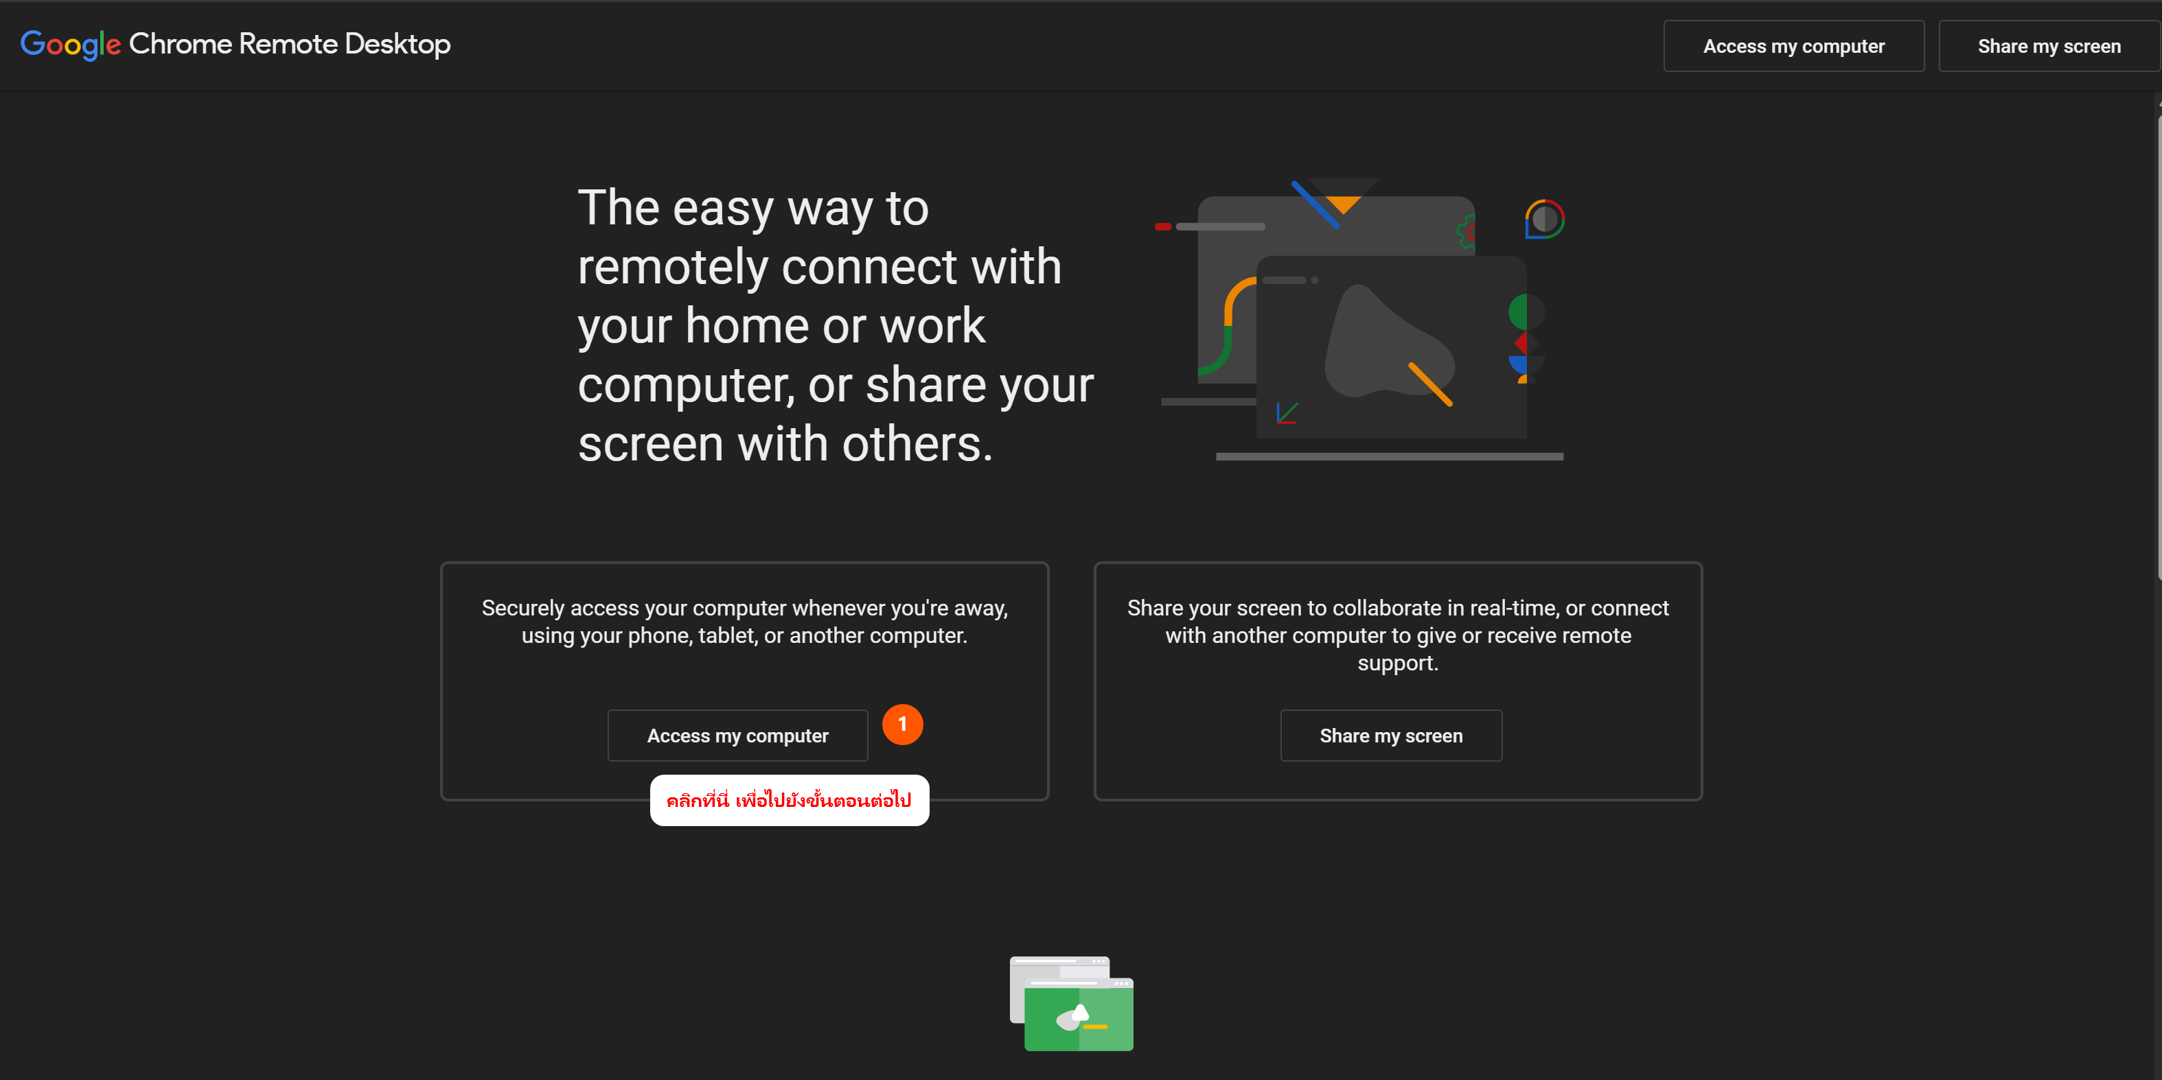
Step #2: ให้ Login เข้า Account peoplenet1.1@gmail.com, #News59974
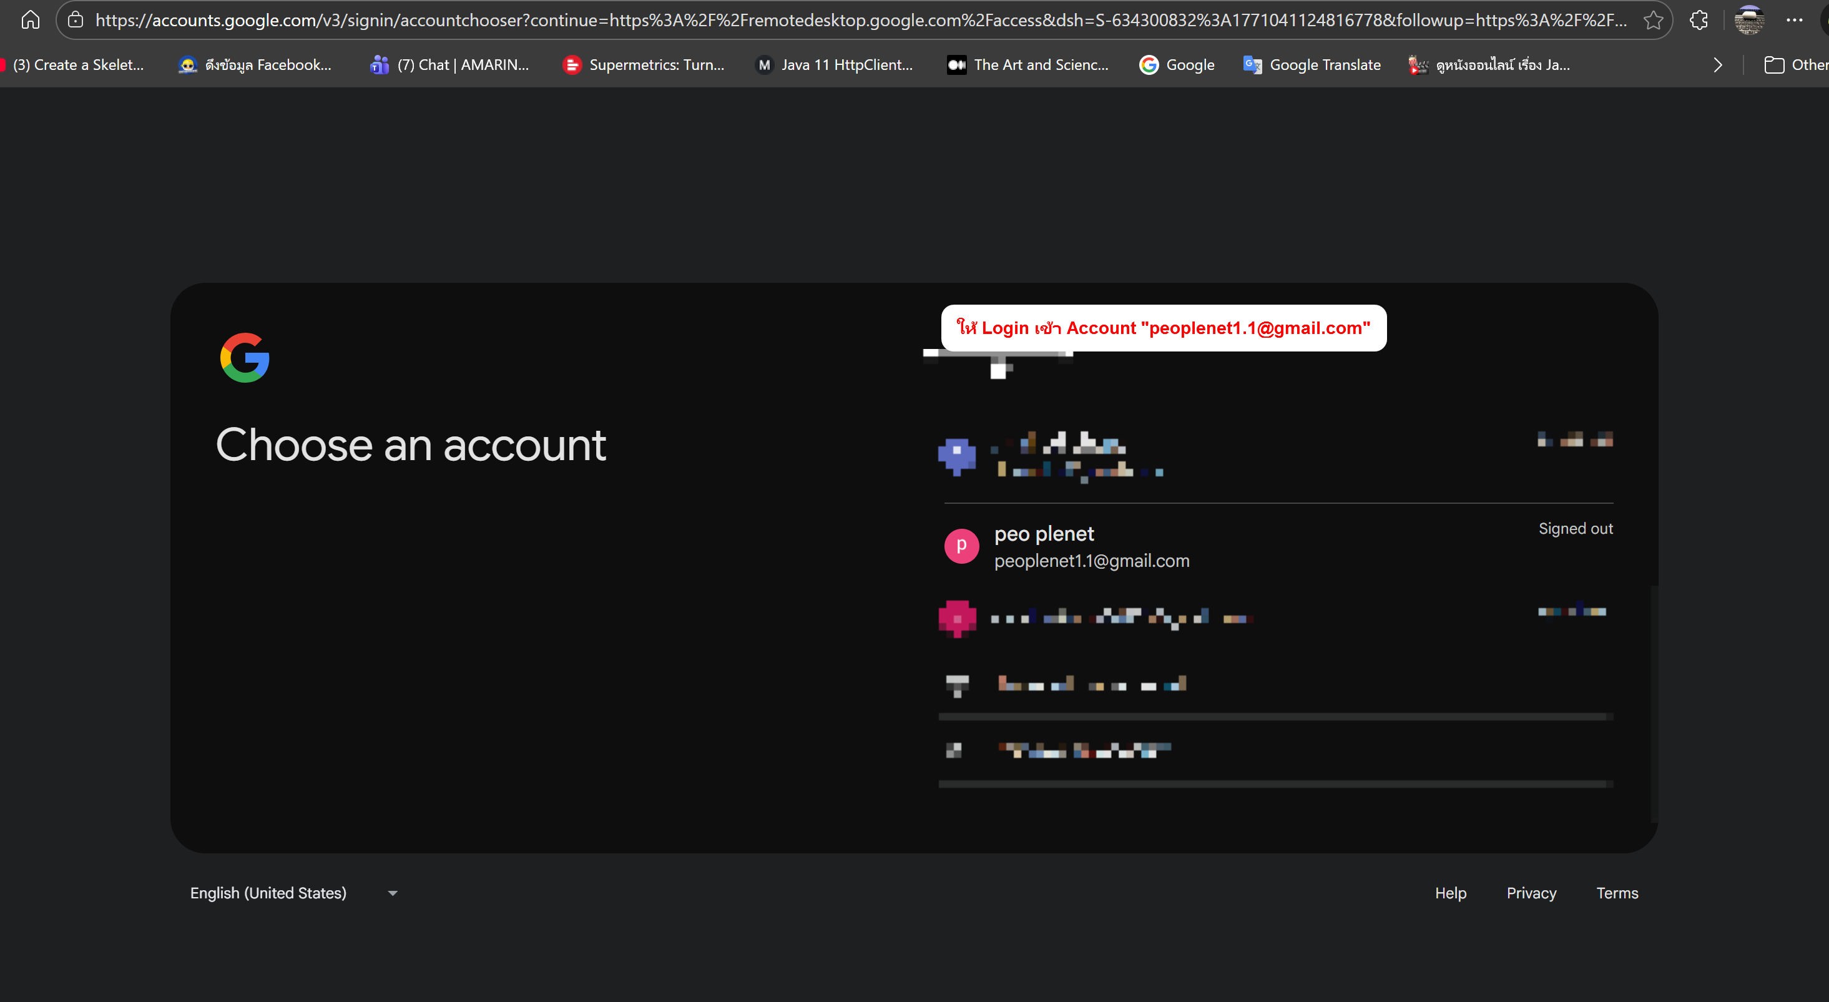

Step #3: สร้างการเชื่อมต่อ ให้เครื่อง Computer นี้สามารถรีโมทระยะไกลได้ และ ข้อมูลนี้จะถูกสร้างไว้ใน Profile peoplenet1.1@gmail.com เมื่อเรา Logon ด้วย User นี้จะเห็นรายการ Remote computer ทั้งหมดที่เราได้สร้างไว้
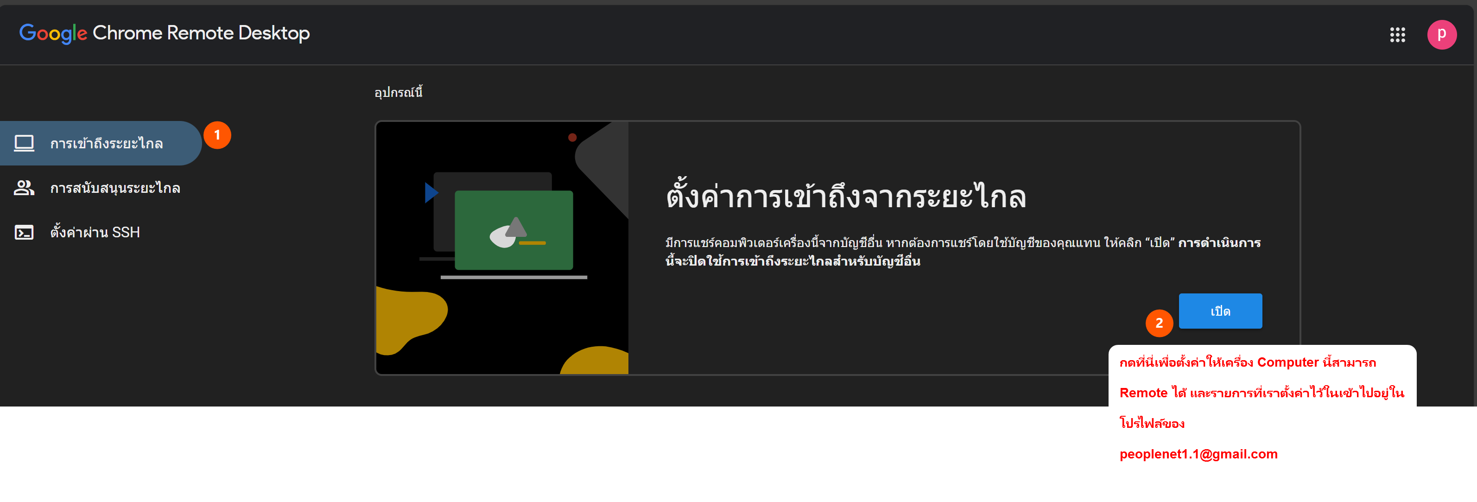
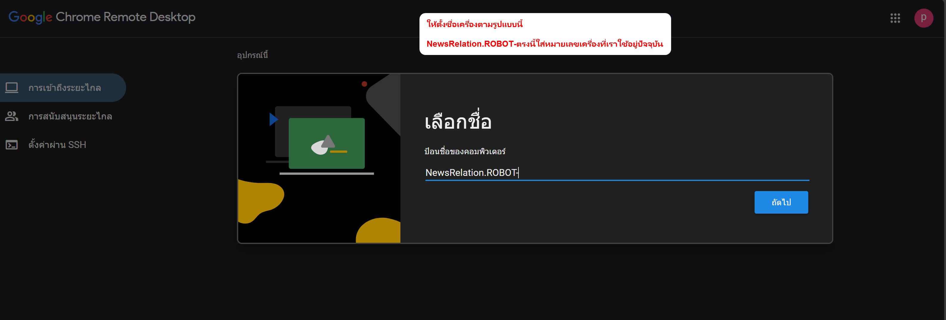
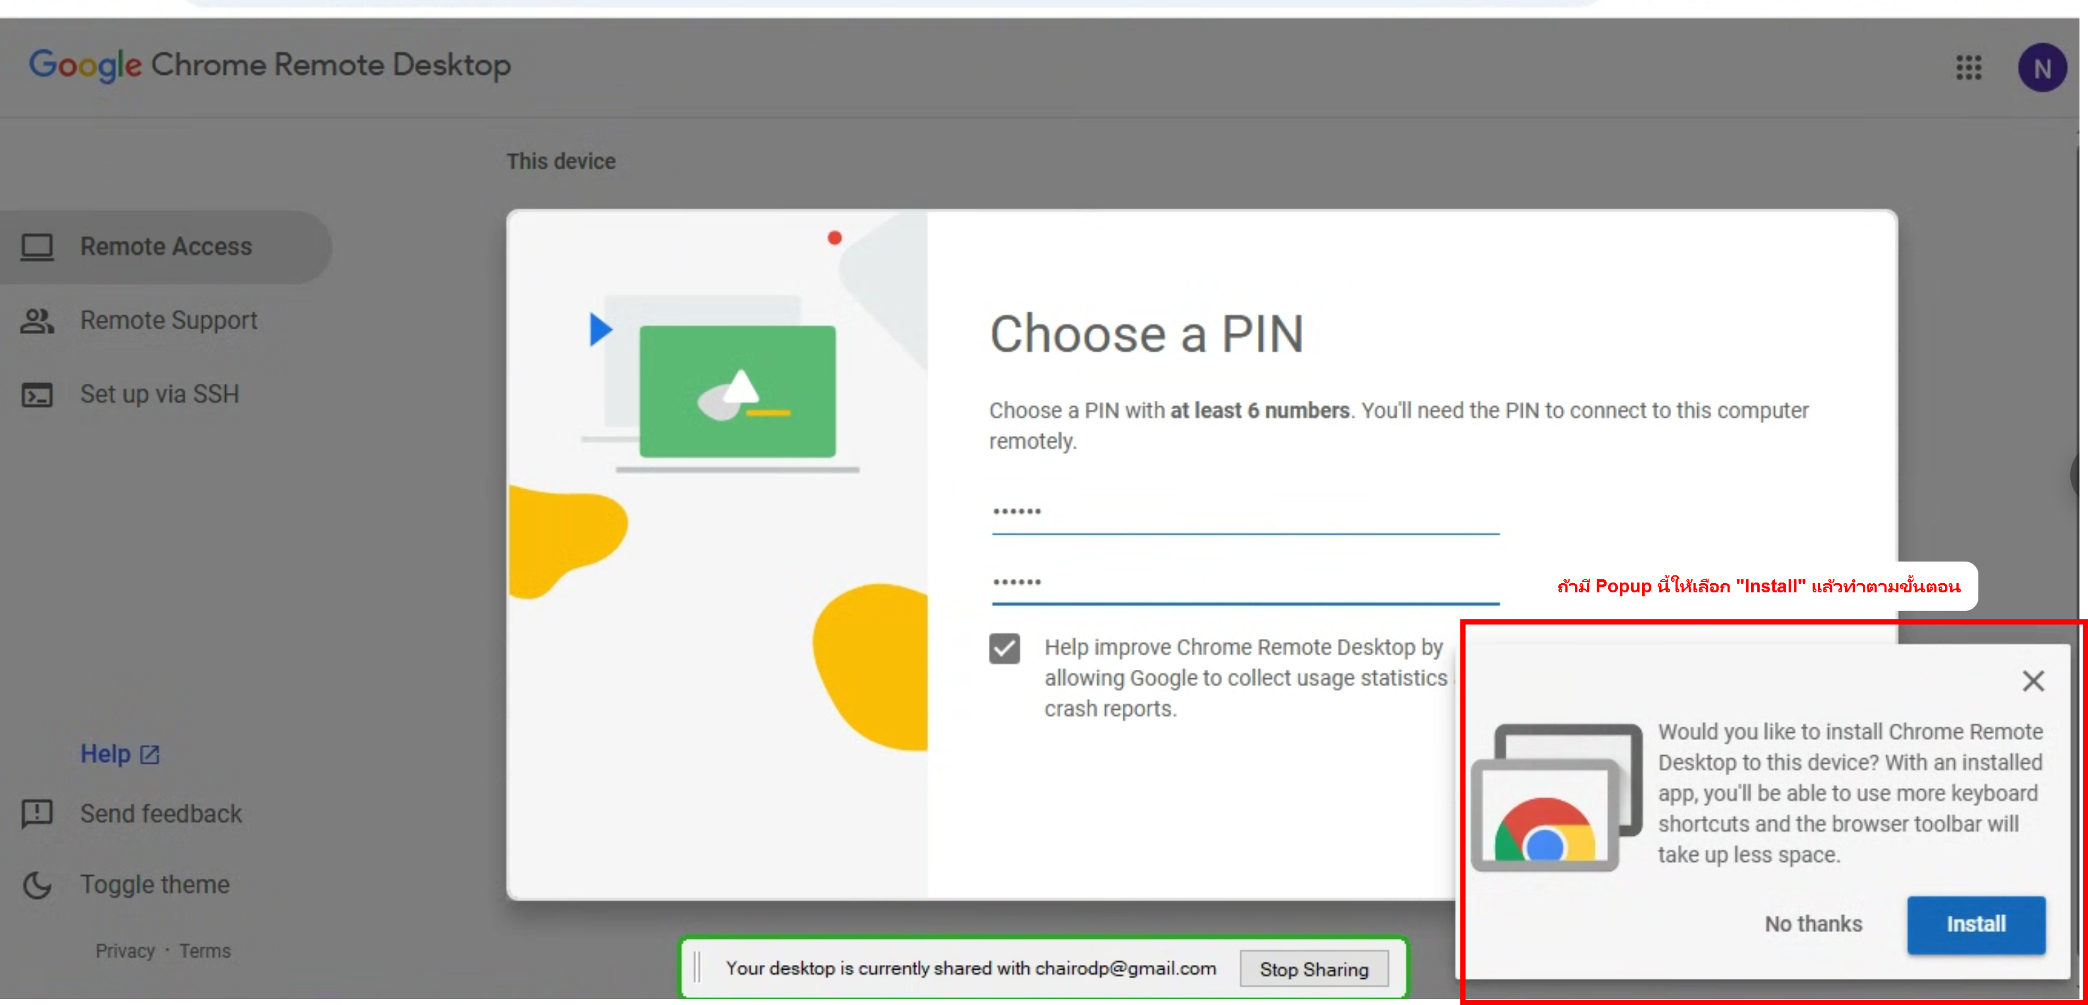

Step #4: กำหนด PIN สำหรับ Authroize ในการ Remote เมื่อเครื่องต้นทาง REQ. ขอเข้าถึงเครื่อง (กำหนด PIN: 147852)
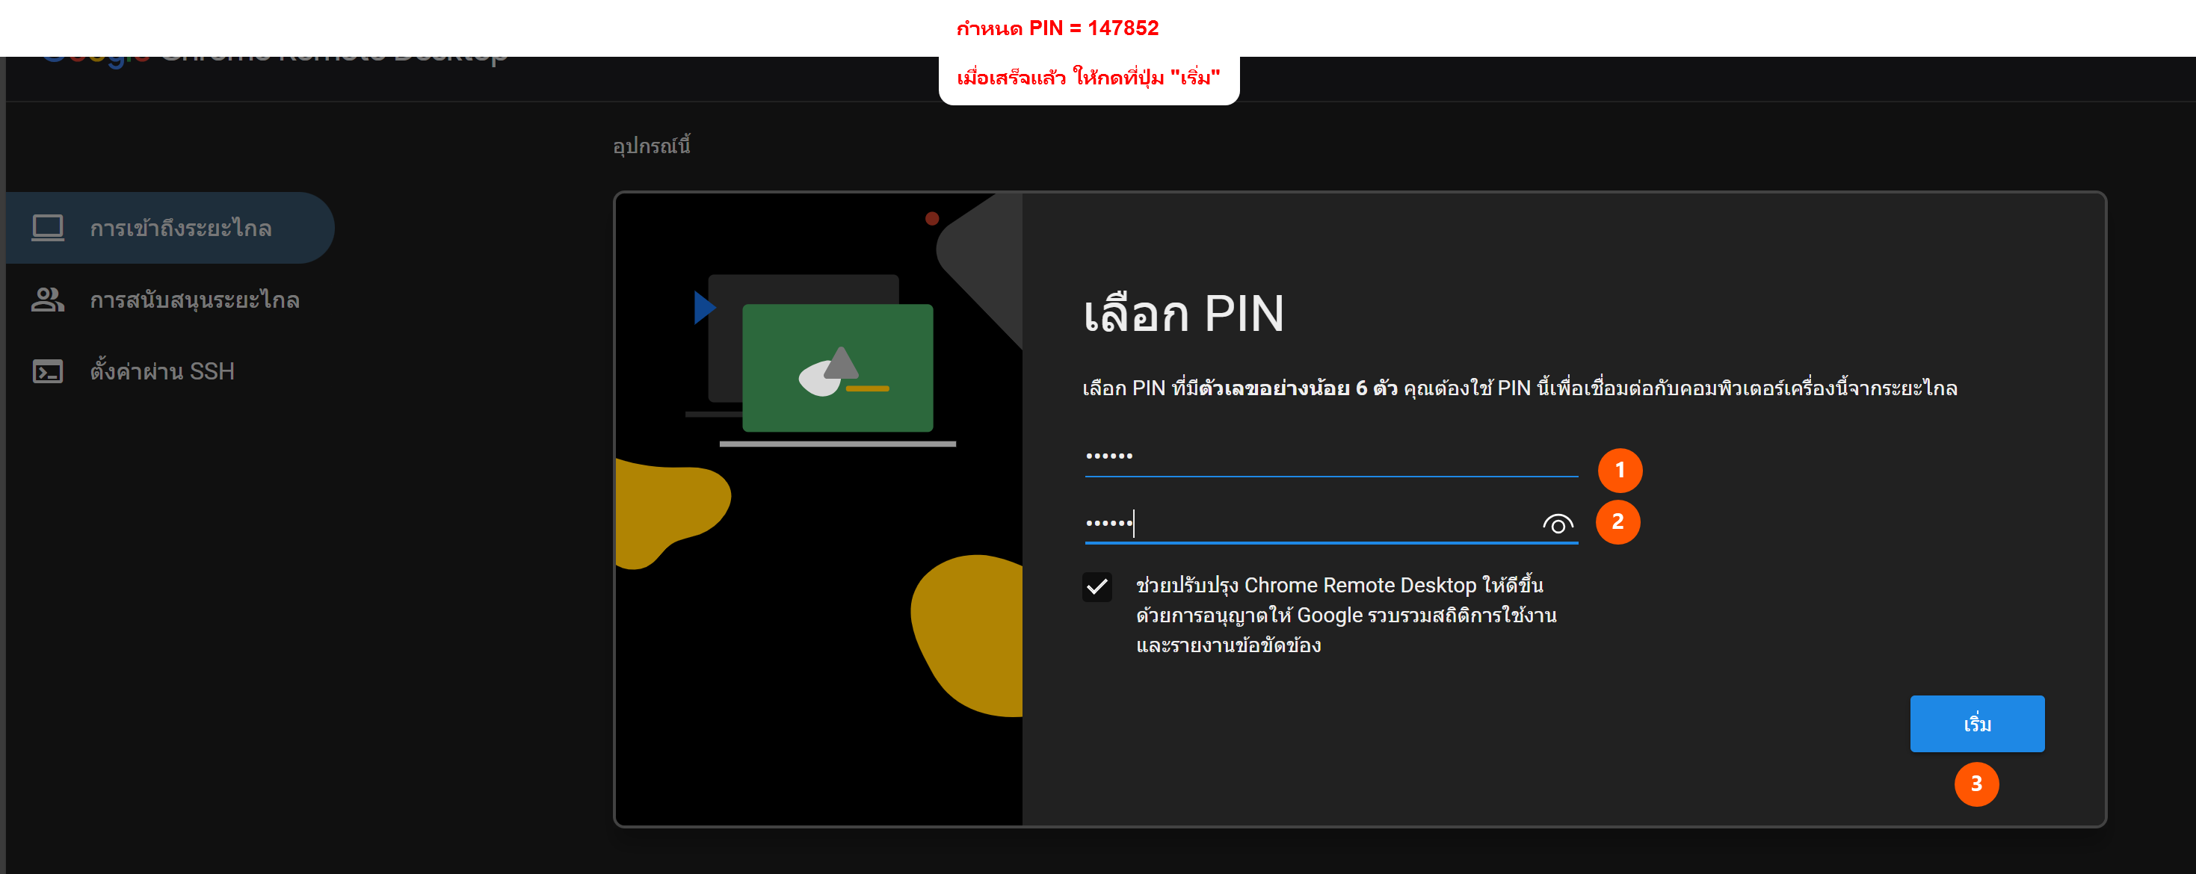
จะเด้งหน้าต่าง UAC มาให้กด “YES”
เป็นอันเสร็จสิ้นการ กำหนดให้เครื่อง สามารถเข้าถึงได้จากระยะไกล

